TAREA UNIDAD 2
Entornos de desarrollo multiplataforma y web



CFGS DAW. Módulo: Entorno de desarrollo (2023/24)
Dayro Morales Cruz

Indice

Caso Práctico 3

Ejercicio 1 3

Ejercicio 2 6

Ejercicio 3 8

Ejercicio 4 10

Ejercicio 5 11

Ejercicio 6 12

Ejercicio 7 13

Ejercicio 8 14

Ejercicio 9 15

Caso Práctico
La empresa SOFTED ha recibido un nuevo encargo de softwareEn esta ocasión, todo el software que se desarrolle debería estar integrado en algún entorno de desarrollo libre. Ada ha elegido trabajar con NetBeans y utilizar como sistema operativo Windows o Linux.
Una vez planteado el análisis de requerimientos y el diseño de la aplicación (tal y como hicimos en la unidad anterior), se requiere tener un buen entorno para el diseño y ejecución de los programas.
- Venga, no te agobies, vamos a echar un café y nos ponemos manos a la obra,...- insiste Juan.
Durante el desarrollo de esta tarea haz las capturas solicitadas en cada ejercicio (apareciendo en todas ellas de fondo tu usuario de la plataforma de educación a distancia, esta será la manera de justificar que has hecho tú la tarea y de no cumplir este requisito no será evaluado el apartado correspondiente) y cópialas en un documento de texto .doc, .odt o .pdf para justificar la realización de la tarea, que será el documento que deberás entregar. En el documento debe aparecer por cada ejercicio una breve descripción de lo que se ha realizado y las capturas solicitadas.
Esencialmente, la tarea se divide en los siguientes apartados:

Ejercicio 1
- Vamos a instalar el IDE Netbeans. Para ello se instalará por separado el JDK SE 17.0.8 y el IDE NetBeans 14. Puedes encontrar ambos archivos desde los enlaces del apartado 2.- Información de interés.
  - Para la instalación de JDK cambia la carpeta de destino de instalación añadiendo una subcarpeta llamada XXXAG2324 (donde XXX sean tus iniciales), quedando la ruta: C:\Program Files\Java\jdk-17.0.8\XXXAG2324\ (para este apartado debes entregar dos capturas, la que muestra la carpeta de destino de la instalación con las modificaciones solicitadas y la captura de la última ventana que muestra que se ha finalizado la instalación correctamente, tienen que ser estas ventanas exactamente, no serán válidas capturas del IDE ya funcionando o de la carpeta de instalación).
  - Para la instalación de Netbeans cambia la carpeta de destino de instalación añadiendo una subcarpeta llamada XXXAG2324 (donde XXX sean tus iniciales), quedando la ruta: C:\Program File\NetBeans-14\XXXAG2324\ y el JDK instalado en el apartado anterior (para este apartado debes entregar tres capturas, la que muestra la carpeta de destino de la instalación con las modificaciones solicitadas, la captura de la última ventana que muestra que se ha finalizado la instalación correctamente y otra con el IDE arrancado y funcionando donde se visualice la versión de Netbeans, no será válida ninguna otra).

Instalando JDK
Primero iremos a la página oficial de JDK para descargar la versión SE 17.0.8.
Una vez finalizada la descarga iniciamos el archivo instalador y cambiamos la carpeta de instalación por la perdida en la tarea.
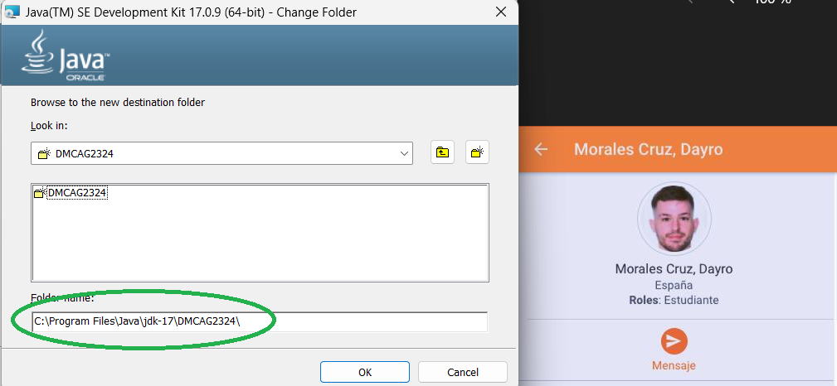

Esperamos a que finalice nuestra instalación y cerramos.
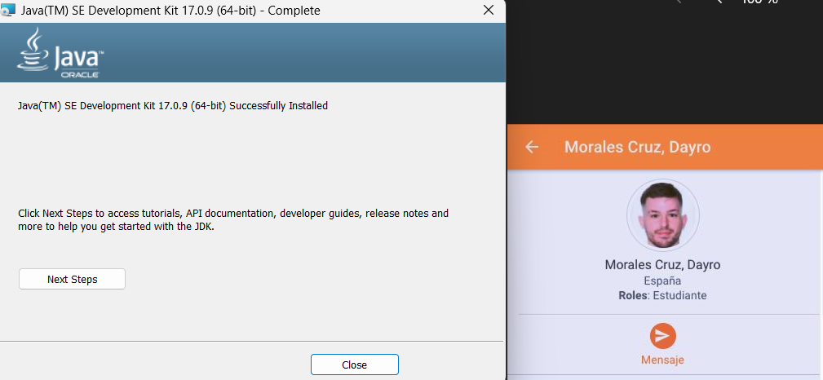

Instalando NetBeans 14
Primero iremos a la página oficial de Netbeans para descargar la versión 14
Similar a la instalación de JDK, finalizada la descarga iniciamos el archivo instalador y cambiamos la carpeta de instalación por la perdida en la tarea.

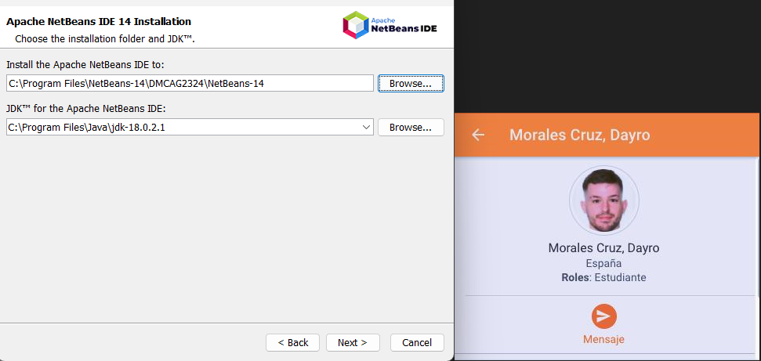

Esperamos a que finalice nuestra instalación y cerramos.

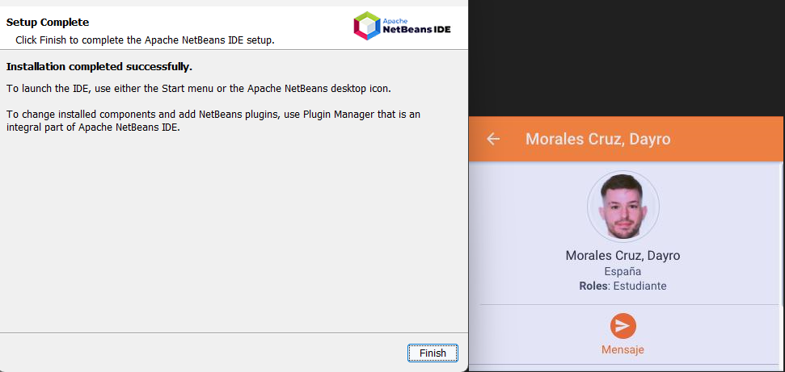

Verificamos que el programa se inicia sin problemas donde vemos la versión del programa descargado

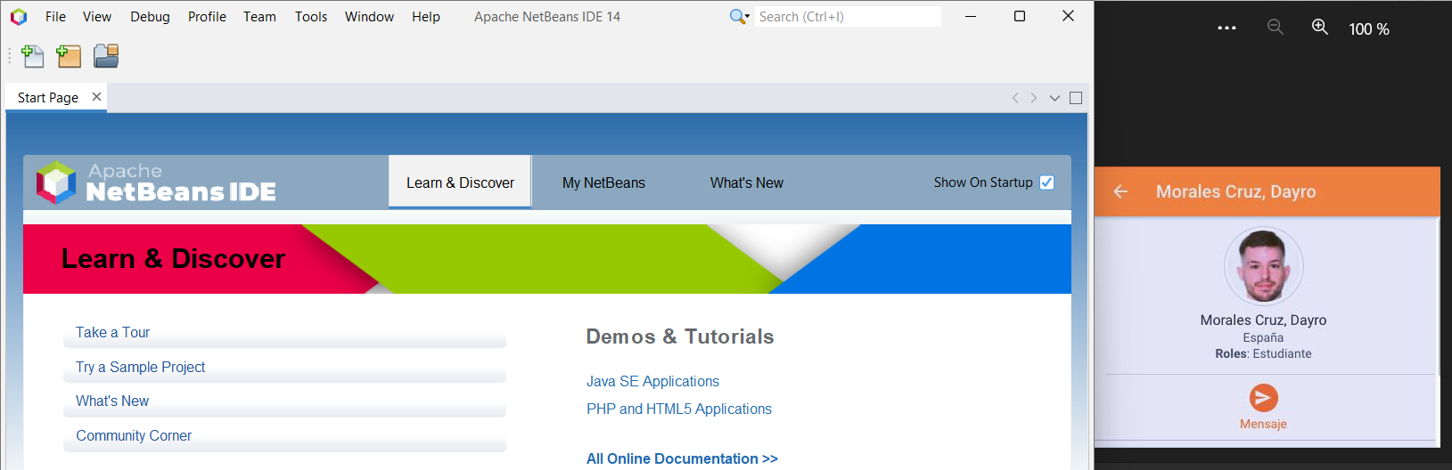

Ejercicio 2
- Crear un nuevo proyecto Java llamado HolaMundoXXXAG2324 (donde XXX son tus iniciales) y define una configuración personalizada de nombre ConfiguraciónXXXAG2324 (donde XXX son tus iniciales).
  - Haz que el Working Directory se almacene en el escritorio en una carpeta nueva de nombre: ProyectosXXXAG2324 (donde XXX son tus iniciales).

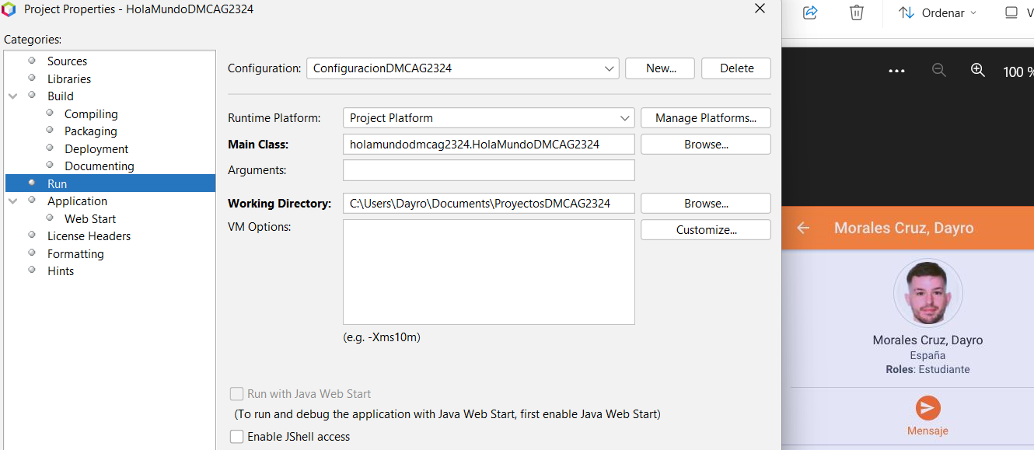

  - Configurar el editor de NetBeans de forma que:
    - La fuente sea Courier New en negrita, tamaño 13 y color del texto Dark Gray.

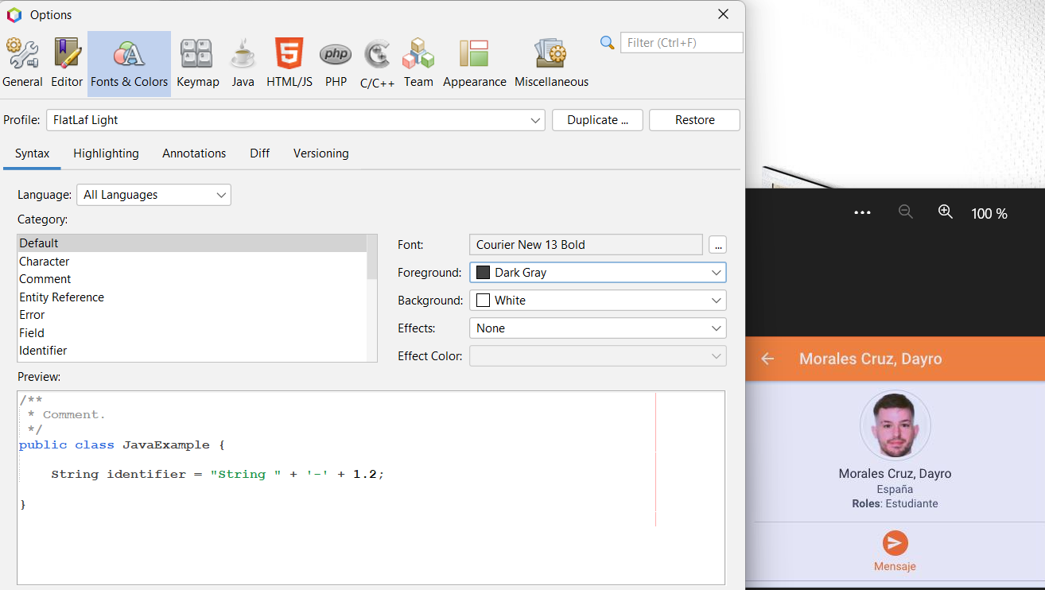

    - Los errores aparezcan con el texto en color naranja tachado con una línea de color verde .

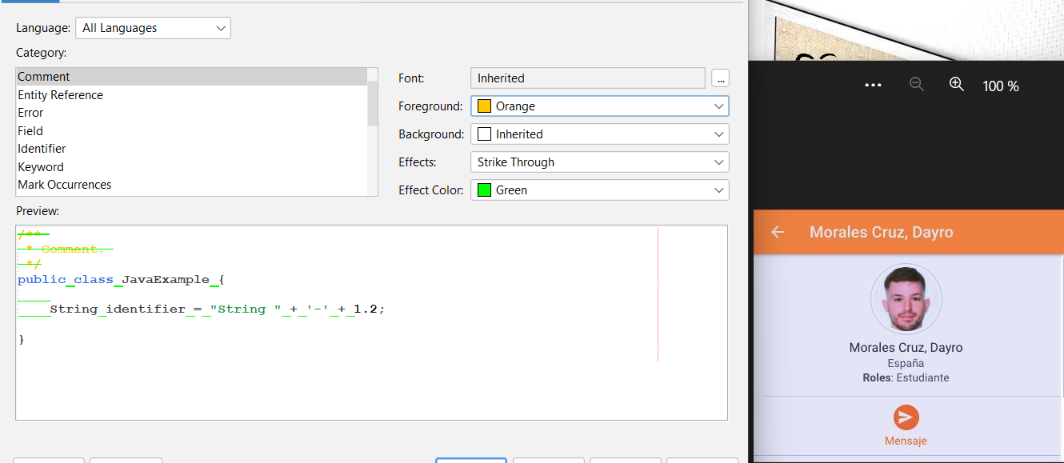

Ejercicio 3
- Instala el plugin Explore Location in OS de forma off-line.

En primer lugar localizamos el plugin y procederemos a instalarlo. Accedemos desde la pestaña tools-Plugins

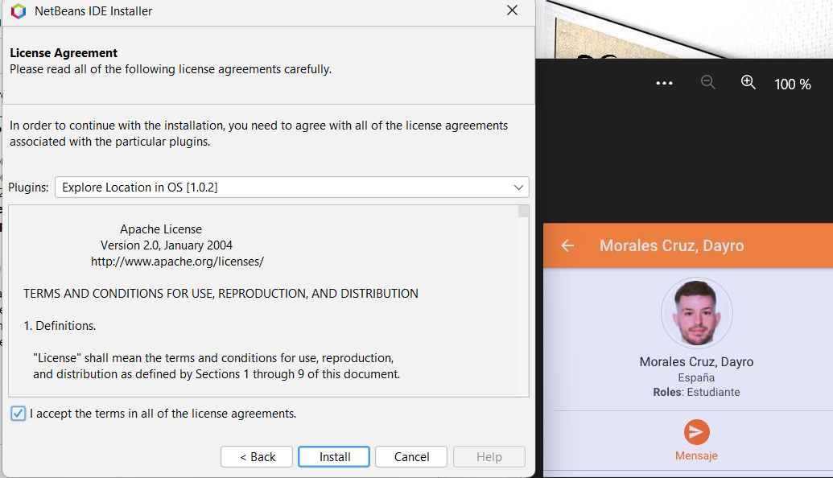
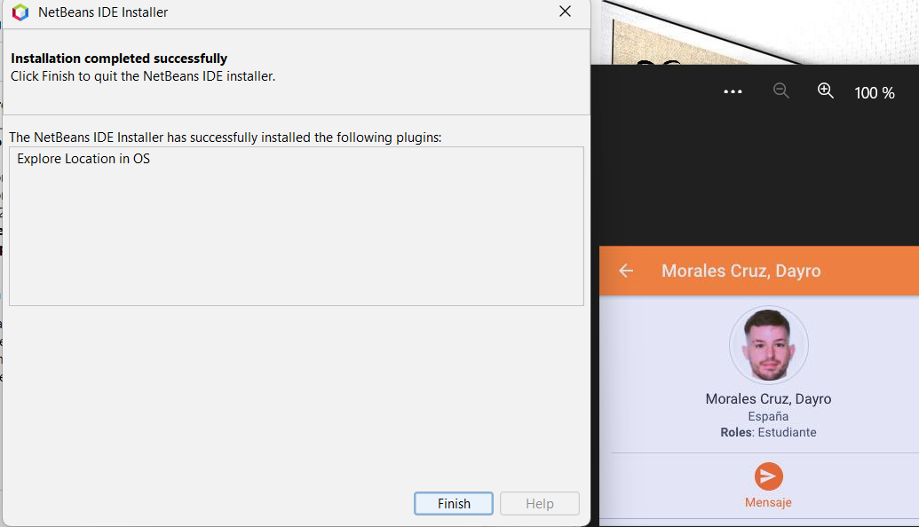
Completamos la instación satisfactoriamente.
El plugin Explore Location in OS diseñado para proporcionar funcionalidad relacionada con la exploración de ubicaciones dentro de un proyecto.
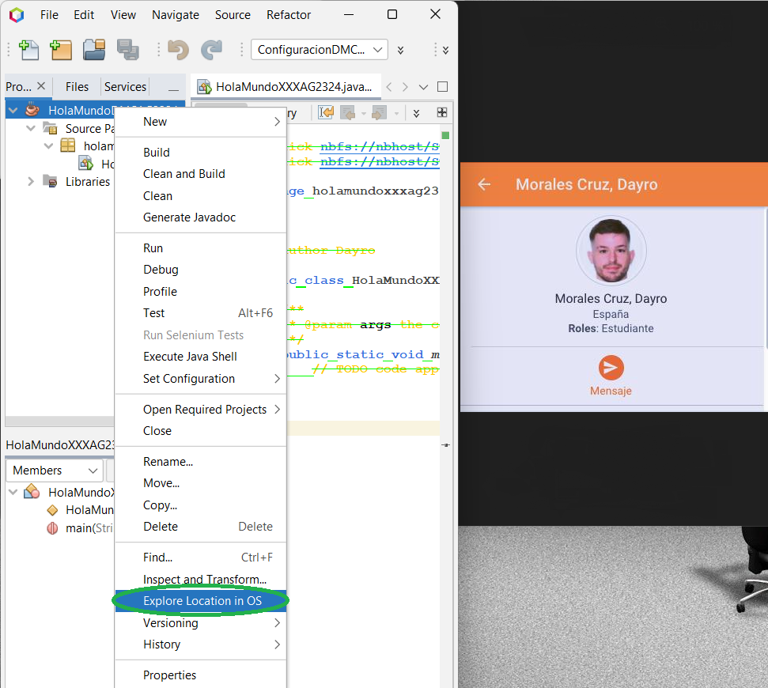

Su finalidad al pulsar sobre lo marcado en la captura anterior es abrirte la carpeta donde esta localizado el proyecto para un acceso más rapido y directo a los ficheros.

Ejercicio 4
- Actualiza el IDE y muestra la captura de pantalla de actualización o del mensaje de que no hay nada que actualizar.
En nuestro caso indica que ya está en la ultima.
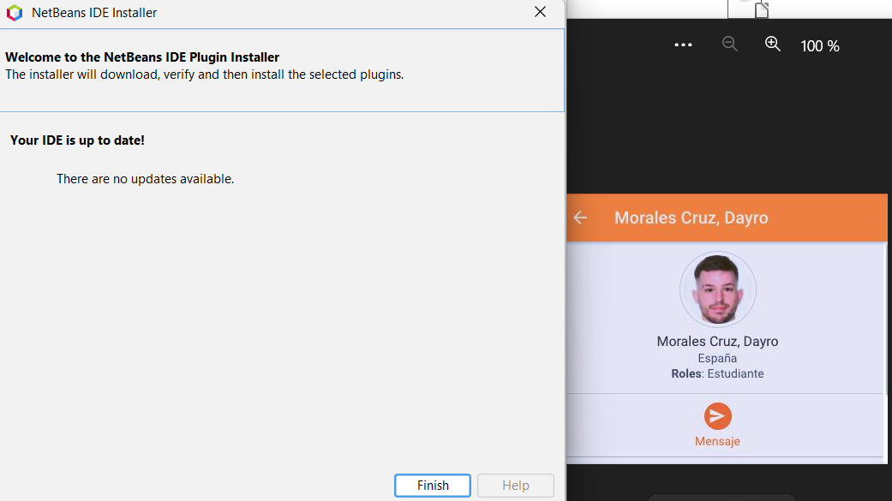

Ejercicio 5
- Desinstala el plugin Explore Location in OS.

Procedemos a desinstalar el plugins desde la pestaña tools-plugins-installed, marcamos nuestro pluging y procedemos a darle a uninstall.
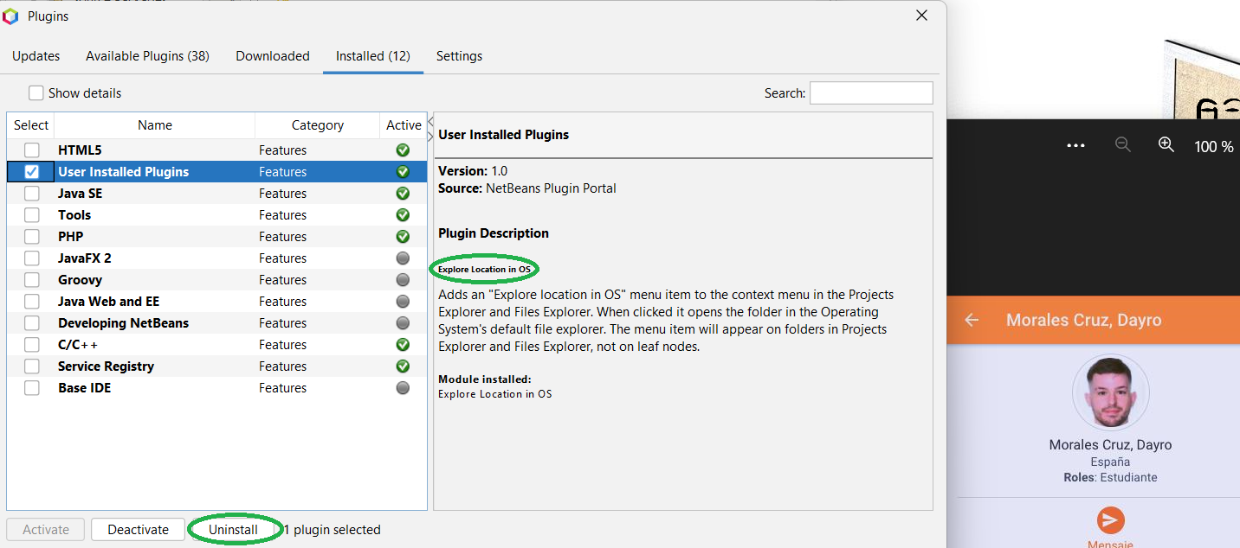
Mostramos la ventana Downloaded

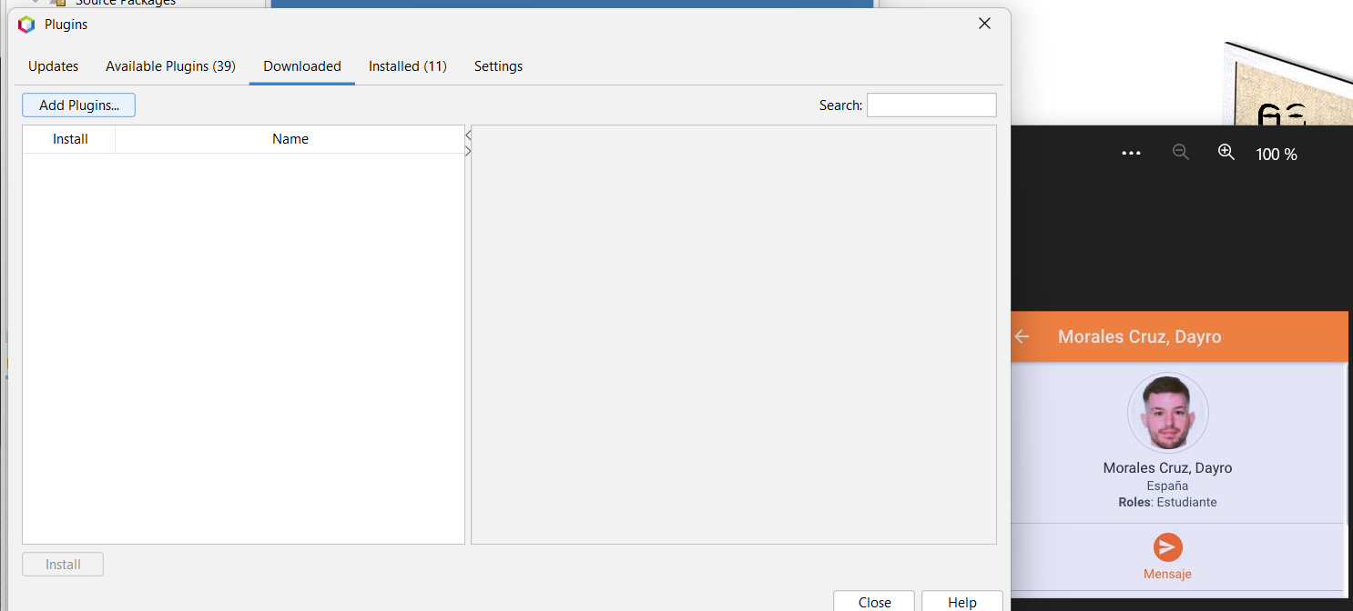

Ejercicio 6
- Escribe en la zona de edición de Netbeans el siguiente código Java:

/**
*
* @author PONAQUITUNOMBREYAPELLIDOSCOMPLETO
*/
package holamundoXXXAG2324;

import javax.swing.JOptionPane;

public class HolaMundoXXXAG2324 {

public static void main(String[] args) {
JOptionPane.showMessageDialog(null,"Programa creado por PONAQUITUNOMBREYAPELLIDOSCOMPLETO en ED 23-24 .");
}
}
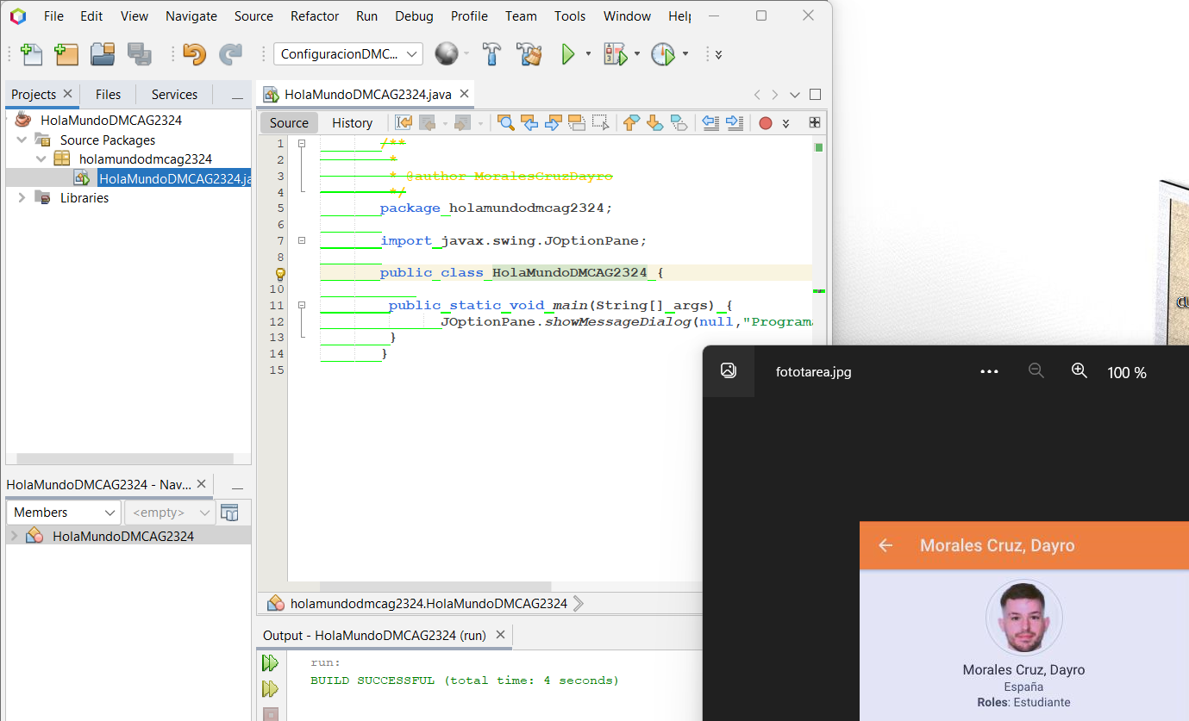
Cambiamos los datos pertinentes y ejecutamos el programa.

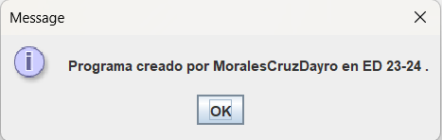
Mostramos donde se ha generado el ejecutable

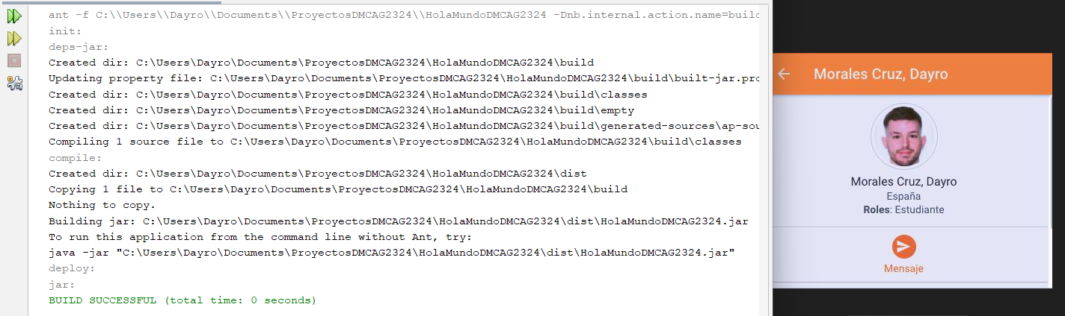

Ejercicio 7
- Crea otro proyecto en Netbeans para HTML5 con nombre HolaMundoHTMLXXXAG2324. Escribe en la zona de edición de Netbeans el siguiente código html:
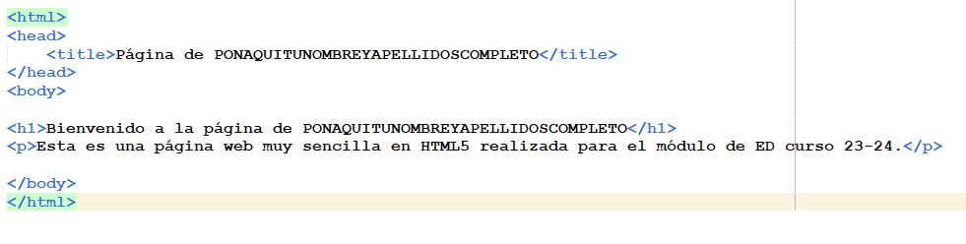

Ejercicio 8
Descarga IntelliJ IDEA Ultimate 2023.2.2 (versión de prueba de 30 días) y realiza la instalación.
Ingresamos en la web oficial de IntelliJ y descargamos su instalador y cambiamos la carpeta por la de la tarea DMCAG2324
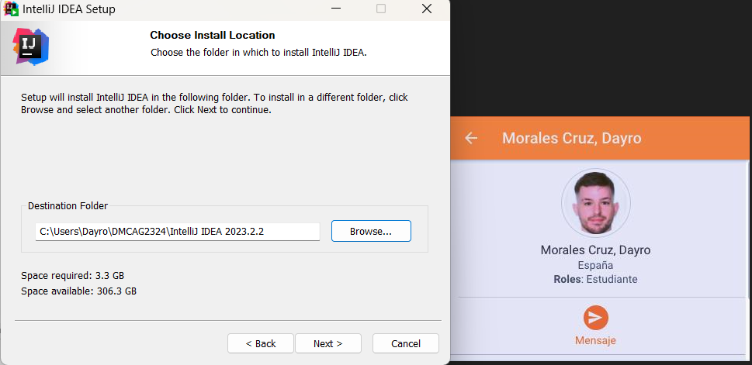
Finalizamos la instalación
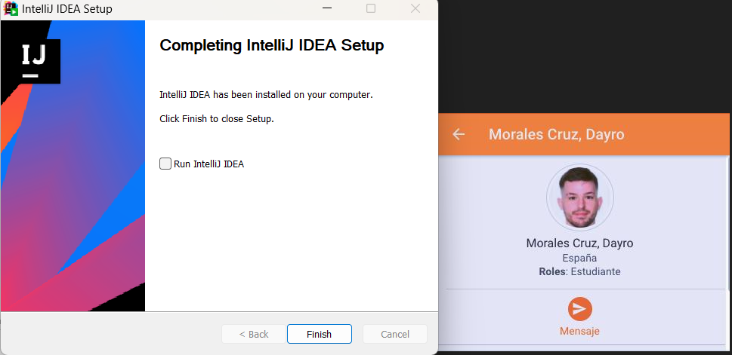

Ejercicio 9
- Crea un proyecto nuevo en Java en IntelliJ llamado HolaMundoXXXAG2324 (donde XXX son tus iniciales), copia el código del ejercicio 6 y ejecútalo.
Genera el fichero ejecutable para esta aplicación (en este caso tendrás que configurar en las propiedades del proyecto Artifacts).

Copiamos el codigo del ejercicio 6 y procedemos a ejecutarlo. Para ello creamos un .java desde File-New

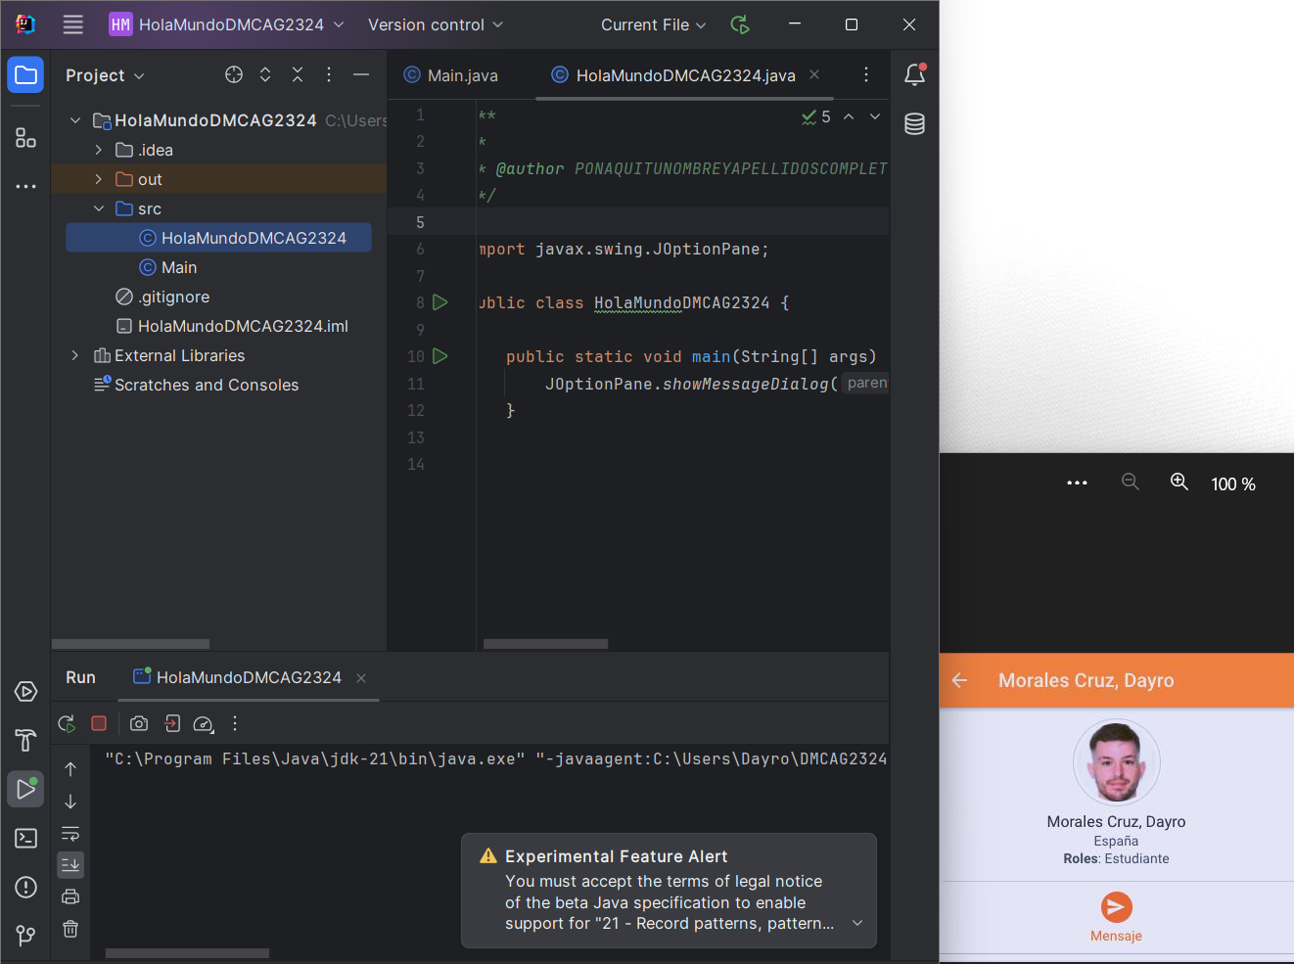

Mostramos donde se ha generado el .jar Para ello Configuramos el proyecto Artifacts para que genere dicho archivo marcando la casilla de Compressive Jar

